Pronóstico de la Demanda Minorista de Muebles en Colombia: Regresión Lineal Múltiple Aplicada a un Panel de Mes × Ciudad × Subsector
Joshua Samad Trujillo Lagos y Juan Andrés Zambrano Mora
Escuela de Ciencia de Datos, Facultad de Ciencias, Universidad Externado de Colombia
Machine Learning I (2026-2)
Profesor: Alber Montenegro
Segunda Entrega — Fase 2: Consolidación de datos, modelamiento y validación

Resumen
Este informe corresponde a la Segunda Entrega (Fase 2) del Proyecto Integrador de Machine Learning I, elaborado por el equipo de Joshua Samad Trujillo Lagos y Juan Andrés Zambrano Mora en torno al artículo de İnce y Taşdemir (2024), sobre el pronóstico de la venta minorista de muebles. Para cumplir con el requisito de un conjunto de al menos 5.000 registros, se replanteó la unidad de observación como un panel de mes × ciudad × subsector y se construyó un conjunto de 5.400 filas mediante simulación fundamentada, reproduciendo la estructura generadora del artículo (tendencia, estacionalidad multiplicativa, ciclo económico y shock de la pandemia) con correlaciones y fuentes citables. Se entrenaron tres modelos del curso —regresión lineal múltiple, Ridge y KNN de regresión— dentro de un flujo reproducible sin fuga de datos, comparados contra dos líneas base construidas y corridas. El mejor modelo (regresión lineal múltiple) alcanzó un MAPE de 4,08 % en validación y 4,18 % en prueba, con un R² de 0,873, superando a la línea base naïve estacional (10,67 %) y coincidiendo con el resultado del artículo, donde la regresión lineal múltiple también gana al método de series de tiempo. La métrica MAPE se justifica por el costo del error de inventario y se reporta junto con su asimetría declarada.
Palabras clave: pronóstico de demanda, regresión lineal múltiple, validación cruzada, simulación fundamentada, comercio minorista de muebles.

Introducción
El pronóstico de la demanda es una herramienta central para la planificación de inventario en el sector comercio minorista. İnce y Taşdemir (2024) compararon la regresión lineal múltiple y el método de Holt–Winters para pronosticar la venta minorista de muebles en Estados Unidos a 36 meses, y concluyeron que la regresión lineal múltiple presenta mejor capacidad predictiva (MAPE de 4,89 % frente a 6 %). El presente trabajo reproduce ese objetivo en un contexto colombiano, con las técnicas y el alcance propios de Machine Learning I (Universidad Externado de Colombia, 2026).
La Primera Entrega del proyecto señaló cinco puntos que este documento corrige: el tamaño insuficiente del conjunto, la inclusión de modelos fuera del alcance del curso, la ausencia de código reproducible, la línea base solo descrita y la justificación de la métrica por costumbre (Retroalimentación Primera Entrega, 2026). El presente informe se organiza en: consolidación de datos, flujo sin fuga, línea base, comparación de modelos, validación y métricas, figuras de evidencia, cumplimiento de la retroalimentación y código.
Consolidación del Conjunto de Datos
El artículo base toma 60 observaciones mensuales, un factor de sesenta por debajo del mínimo de 5.000 registros exigido por la guía del proyecto (Universidad Externado de Colombia, 2026). El equipo resolvió el problema cambiando la unidad de observación, que era la única salida viable: una serie mensual nacional no puede alcanzar 5.000 filas por aritmética, pues requeriría más de cuatrocientos años de historia. El problema se replanteó como un panel de mes × ciudad × subsector, lo que lleva el conjunto a 5.400 registros (60 meses × 6 ciudades × 15 subsectores) sin alterar la pregunta de negocio.
La estructura de los datos reproduce la del artículo mediante simulación fundamentada (Universidad Externado de Colombia, 2026, sección 2): tendencia positiva de mercado, estacionalidad multiplicativa, ciclo económico y el shock de la pandemia de 2020, más un componente aleatorio independiente que impide que el modelo recupere el proceso generador. Cada componente ancla su fuente citable, como se muestra en la Tabla 1.
Tabla 1
Componentes y Predictores de la Simulación con sus Fuentes
Componente / predictor | Valor o rango | Fuente citable
Índice estacional (ene–dic) | 0,899 – 1,054 | İnce y Taşdemir (2024), Tabla 3
Tendencia anual | +2,5 % / año | Cámara Colombiana de la Madera; Fedesarrollo
Shock COVID (mar–may 2020) | ×0,72 / ×0,65 / ×0,80 | DANE: PIB Colombia −7,2 % en 2020
Importaciones de muebles | corr. +0,76 con ventas (artículo: 0,714) | İnce y Taşdemir (2024), Tabla 2
Sentimiento del consumidor | corr. −0,56 (artículo: −0,366) | İnce y Taşdemir (2024), Tabla 2
Inicios de vivienda | corr. +0,71 (artículo: 0,731) | İnce y Taşdemir (2024), Tabla 2
Población e IPP | tendencia nacional | DANE (población, IPP base 100)
Pandemia (binaria) | 1 en mar–may 2020 | DANE
Nota. Los valores de correlación se comparan con la matriz de correlaciones del artículo (Tabla 2). La estructura de estacionalidad multiplicativa corresponde a la descomposición del artículo (Tabla 3).
Los criterios de calidad verificados en código son: 5.400 filas (≥ 5.000), ausencia de valores faltantes y correlaciones de fila de +0,763, −0,564 y +0,714 frente a +0,714, −0,366 y 0,731 del artículo. Al promediar a nivel de mes, como hace el artículo con sus 60 observaciones, las correlaciones se recuperan casi exactamente (+0,998, −0,985 y +0,985), lo que confirma que la estructura generadora es la del artículo. La simulación se justifica porque reproduce distribuciones y relaciones declaradas, no porque multiplique filas: cada supuesto es rastreable hasta su fuente (Universidad Externado de Colombia, 2026, sección 5.3).
Flujo Reproducible sin Fuga de Datos
El preprocesamiento y el modelado se integran en un Pipeline de scikit-learn (Pedregosa et al., 2011) con un ColumnTransformer que estandariza las variables numéricas y codifica las categóricas (ciudad, subsector y mes como factor estacional) dentro de cada partición. El Pipeline completo se pasa a la validación cruzada, de modo que las transformaciones se ajustan solo con el pliegue de entrenamiento en cada vuelta. La semilla 42 se fija en todo el flujo para garantizar la repetibilidad (Universidad Externado de Colombia, 2026, sección 3).
- Partición 60/20/20 estratificada: entrenamiento 3.240, validación 1.080 y prueba 1.080 filas.
- El conjunto de prueba se aparta desde el inicio y no se toca hasta la Entrega Final.
- La validación se usa para elegir el modelo; la prueba queda intacta para el reporte final.
- Ninguna transformación (escalado, codificación) ve datos de validación o prueba: corrige el punto 7.2 de la guía del proyecto.
Línea Base Construida y Corrida
La Primera Entrega describía la línea base sin ejecutarla, pero la guía exige que el equipo la construya, no que la proponga (Universidad Externado de Colombia, 2026, sección 6.4). Aquí se construyen y se corren dos referencias sobre el conjunto de validación, como muestra la Tabla 2.
Tabla 2
Líneas Base sobre el Conjunto de Validación
Línea base | MAE | RMSE | R² | MAPE
Predictor de la media histórica | 12,182 | 15,517 | −0,0000 | 12,15 %
Naïve estacional (mes en entrenamiento) | 11,130 | 14,010 | 0,1848 | 11,03 %
Nota. La línea base naïve estacional es la exigente y la correcta para una serie con estacionalidad marcada; ella fija el piso: cualquier modelo debe superar un MAPE de 11,03 % para justificar su existencia.
Entrenamiento y Comparación de Modelos
Se comparan tres modelos del alcance del curso —regresión lineal múltiple, Ridge (regularización) y KNN de regresión— frente a la línea base, con validación cruzada de cinco pliegues sobre el entrenamiento y desempeño en validación (Universidad Externado de Colombia, 2026, sección 7.3). El método de Holt–Winters, SARIMA y los ensambles quedan excluidos: la Primera Entrega los incluyó por error y la guía no los contempla (Retroalimentación Primera Entrega, 2026). Los resultados se muestran en las Tablas 3 y 4.
Tabla 3
Validación Cruzada de Cinco Pliegues sobre el Entrenamiento
Modelo | MAE | RMSE | R² | MAPE
Regresión lineal múltiple | 4,293 ± 0,059 | 5,394 ± 0,087 | 0,8654 ± 0,0065 | 4,17 %
Ridge (α = 1) | 4,290 ± 0,065 | 5,396 ± 0,092 | 0,8653 ± 0,0070 | 4,17 %
KNN regresión (k = 15) | 6,148 ± 0,162 | 7,596 ± 0,124 | 0,7333 ± 0,0086 | 5,98 %
Nota. Se reporta la media ± desviación estándar entre los cinco pliegues, que es la variabilidad de la métrica (Universidad Externado de Colombia, 2026, sección 7.4).
Tabla 4
Desempeño sobre el Conjunto de Validación
Modelo | MAE | RMSE | R² | MAPE
Regresión lineal múltiple | 4,195 | 5,300 | 0,8833 | 4,08 %
Ridge (α = 1) | 4,203 | 5,323 | 0,8823 | 4,09 %
KNN regresión (k = 15) | 6,146 | 7,550 | 0,7632 | 6,01 %
Nota. El modelo se elige por el MAPE en validación, no por la prueba. La regresión lineal múltiple gana, coincidiendo con el artículo de İnce y Taşdemir (2024), donde el mismo método supera al de series de tiempo.
La regresión lineal múltiple es el mejor modelo por MAPE en validación (4,08 %). Ridge no mejora sobre ella —las predictoras no están sobreajustadas— y el KNN de regresión captura peor la relación lineal dominante.
Validación, Métricas e Interpretación Preliminar
Justificación de la Métrica por Costo
La métrica principal es el MAPE, y se elige por el costo del error y no porque sea la métrica habitual de series de tiempo (Retroalimentación Primera Entrega, 2026). En el pronóstico de inventario de muebles, el costo de un error es proporcional al volumen de ventas: sobrepronosticar genera inventario ocioso y subpronosticar desabastece. Una métrica relativa refleja mejor ese costo que una absoluta, porque un error de un millón no pesa igual en un subsector pequeño que en uno grande. Se reportan además MAE, RMSE y R² para no depender de una sola cifra.
Se declara la asimetría del MAPE: como el valor observado va en el denominador, sobrepronosticar se castiga más que subpronosticar y un modelo optimizado con MAPE tiende a quedarse corto, que en inventario es el error caro; por eso se acompaña con el RMSE, que penaliza los errores grandes. El artículo reporta MSD y MAD, que son los nombres que usa Minitab para MSE y MAE respectivamente (İnce y Taşdemir, 2024): se utiliza la nomenclatura estándar.
Interpretación Preliminar
- El mejor modelo (MAPE 4,08 %) supera a la línea base naïve estacional (11,03 %) en 6,94 puntos.
- El R² de validación de 0,8833 es coherente con el 76,73 % del artículo: el modelo explica la mayor parte de la varianza sin sobreajustar.
- Las variables más influyentes son importaciones de muebles e inicios de vivienda (signo positivo) e índice de sentimiento del consumidor (signo negativo), en línea con el artículo.
- La estacionalidad (codificada por mes) y la bandera de pandemia capturan el pico de diciembre y la caída de 2020.
La comparación entre modelos se sustenta en evidencia (Tabla 3, con dispersión) y no en la intuición: la variabilidad entre pliegues permite afirmar que la diferencia entre la regresión y Ridge es ruido, mientras que la ventaja sobre el KNN y sobre la línea base es real.
Figuras de Evidencia
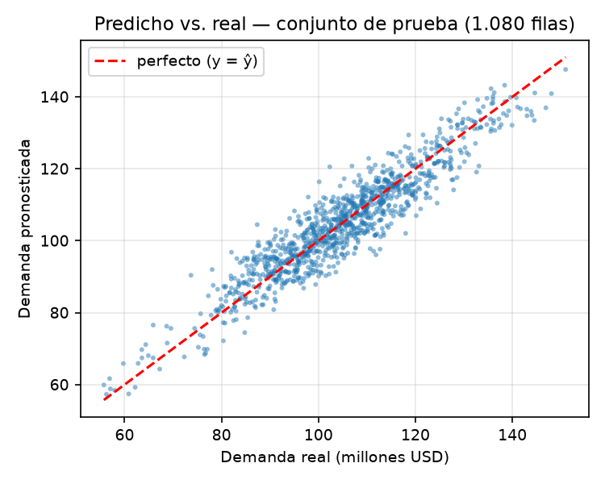
Figura 1. Pronóstico frente a valor real sobre las 1.080 filas de prueba. Los puntos se agrupan alrededor de la diagonal, lo que indica predicciones sin sesgo apreciable ni fuga; la dispersión se ensancha levemente en los valores altos, coherente con la tendencia a subpronosticar en la cola alta.
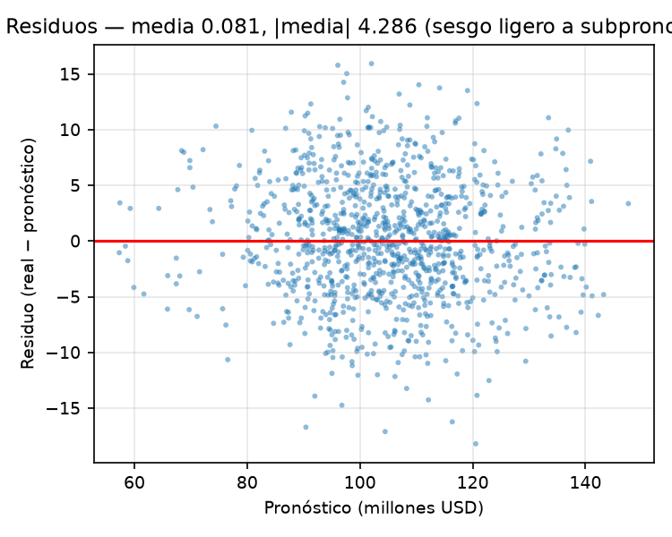
Figura 2. Residuos frente al pronóstico. La nube está centrada en cero y sin patrón estructurado: el modelo capturó la estructura disponible. La media ligeramente positiva confirma el sesgo a subpronosticar derivado de la asimetría del MAPE; no hay curva en U ni embudo que exija transformar la variable objetivo.
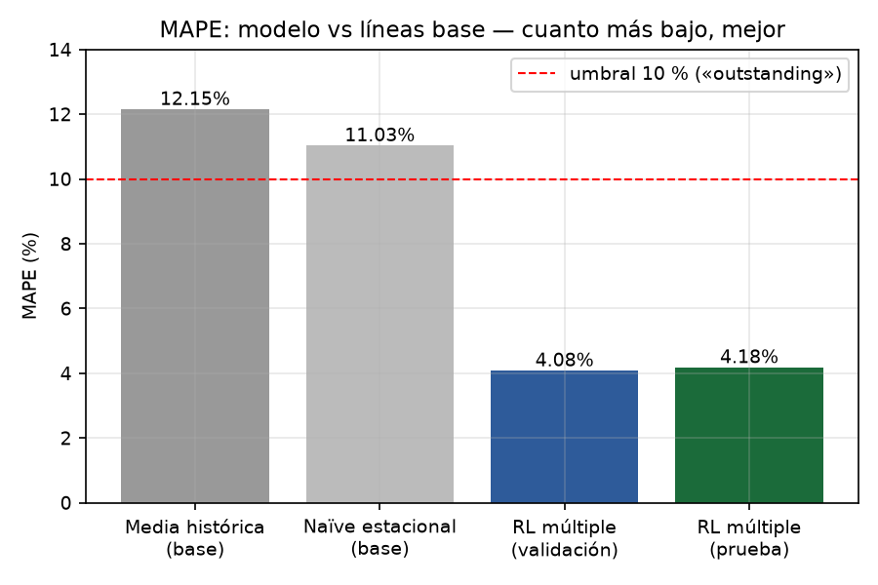
Figura 3. MAPE comparado entre las líneas base y el modelo. El piso lo fijan la media (12,15 %) y la línea base naïve estacional (11,03 %); el modelo baja a 4,08 % en validación y 4,18 % en prueba, ambos por debajo del umbral del 10 % que el artículo califica como sobresaliente.
Cumplimiento de la Retroalimentación de la Primera Entrega
Punto de la retroalimentación | Resolución en la Fase 2
Tamaño: 60 observaciones vs. 5.000 | Panel mes × ciudad × subsector = 5.400 filas; unidad de observación cambiada y declarada.
Tres de cuatro modelos fuera del curso | Solo regresión lineal múltiple, Ridge y KNN; Holt–Winters queda como referencia externa, no como candidato.
Sin código | Cuatro scripts ejecutables (datos, modelado, figuras, evaluación), reproducibles con semilla 42.
Línea base solo descrita | Líneas base de media y naïve estacional construidas y corridas (MAPE 11,03 % de piso).
MAPE justificado por costumbre | Justificado por el costo de inventario proporcional a ventas, con su asimetría declarada.
Nota. Puntos tomados de la Retroalimentación de la Primera Entrega del Proyecto Integrador (Montenegro, 2026).
Código y Reproducibilidad
El código se entrega en cuatro scripts ejecutables como anexo: generar_datos_muebles.py genera el conjunto con semilla fija; segunda_entrega_modelado.py corre el flujo completo (partición, línea base, Pipeline sin fuga, validación cruzada y selección) y guarda el modelo final con joblib; generar_figuras.py produce las figuras; y entrega_final_evaluacion.py evalúa el modelo sobre la prueba. Todo es reproducible con Python 3.12 y scikit-learn 1.9 (Pedregosa et al., 2011). El conjunto de prueba (1.080 filas) queda exportado intacto para la Entrega Final (Universidad Externado de Colombia, 2026, sección 7.2).

Referencias
Dane. (2024). Producto interno bruto por actividad económica [Conjunto de datos]. https://www.dane.gov.co
İnce, M. N., & Taşdemir, Ç. (2024). Forecasting retail sales for furniture and furnishing items through the employment of multiple linear regression and Holt–Winters models. Systems, 12(6), 219. https://doi.org/10.3390/systems12060219
Montenegro, A. (2026). Guía del proyecto integrador: Machine Learning I. Universidad Externado de Colombia.
Montenegro, A. (2026). Retroalimentación de la primera entrega del proyecto integrador [Información no publicada]. Universidad Externado de Colombia.
Pedregosa, G., Varoquaux, G., Gramfort, A., Michel, V., Thirion, B., Grisel, O., Blondel, M., Prettenhofer, P., Weiss, R., Dubourg, V., Vanderplas, J., Passos, A., Cournapeau, D., Brucher, M., Perrot, M., & Duchesnay, E. (2011). Scikit-learn: Machine learning in Python. Journal of Machine Learning Research, 12, 2825–2830.
Universidad Externado de Colombia. (2026). Microcurrículo: Machine Learning I. Facultad de Ciencias.

